AMAÇ: Bu talimat BYS yazılımından malzeme giriş çıkışı yapılması amacıyla hazırlanmıştır.

SORUMLULUK:

UYGULAMA

- Öncelikle http://eshotbystest.eshot.com.tr/ProBBYSV2/Kullanici/Giris url adresine girilir.

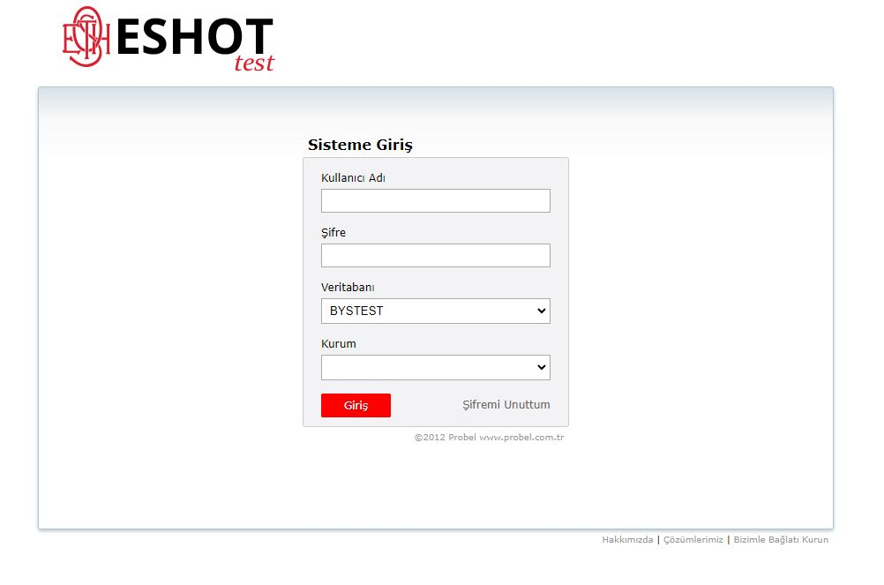
Gelen BYS login ekranında kullanıcı adı ve şifre girilir.

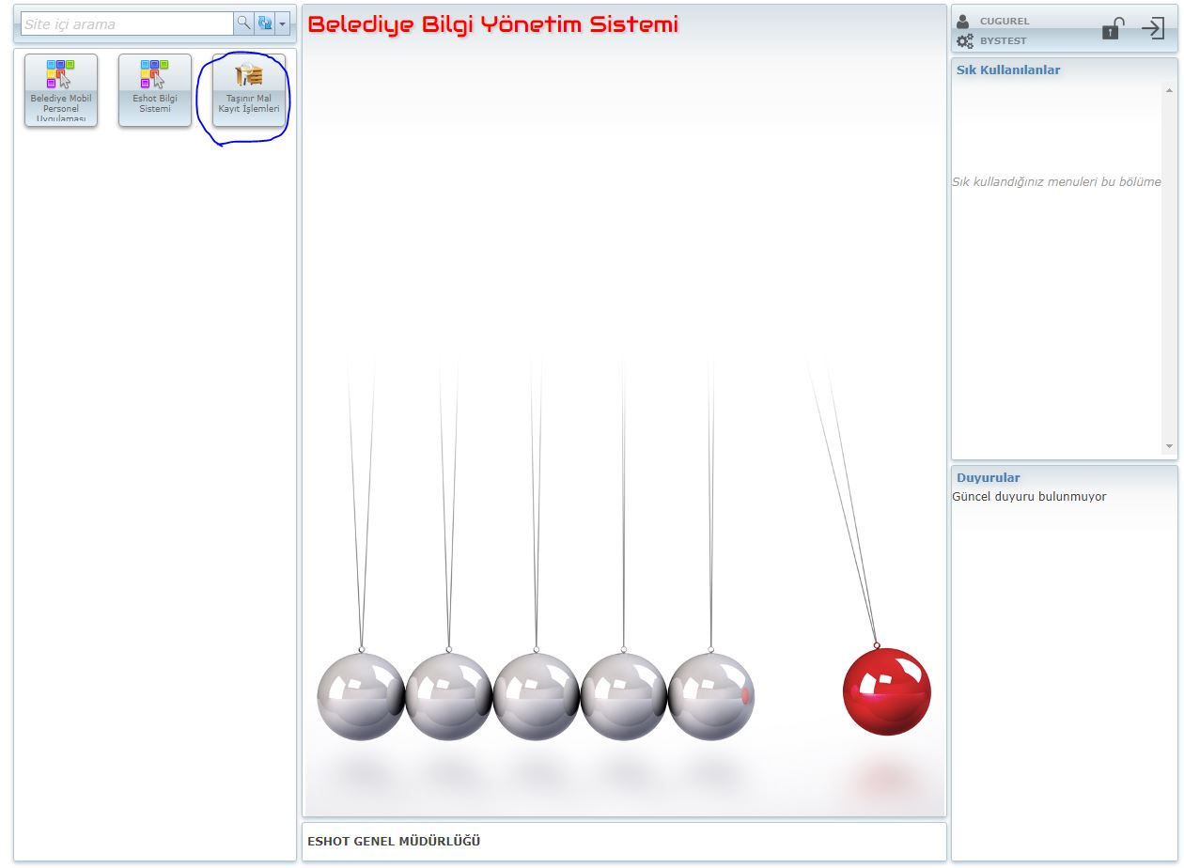

Giriş yaptıktan sonra gelen ana menüde vurdulandığı gibi “Taşınır Mal Kayıt İşlemleri” sekmesine tıklanır.

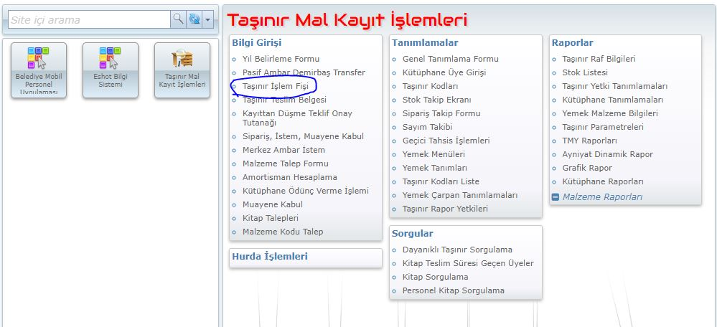
“Taşınır Mal Kayıt İşlemleri” menüsünden sonra karşılaşılan çoklu menüde “Taşınır İşlem Fişi” seçilir.
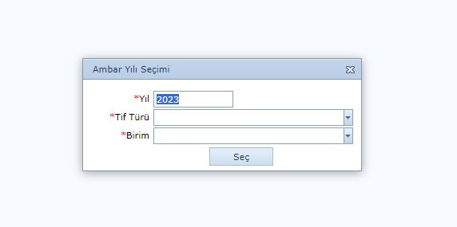
“Taşınır İşlem Fişi” seçildikten sonra bu ekranda gerekli olan Yıl, Tif Türü ve Birim seçmek gerekmektedir.

Taşınır İşlem Fişi sayfasında daha öncesinde yapılan “GİRİŞ” ve “ÇIKIŞ” işlemleri listelenir.

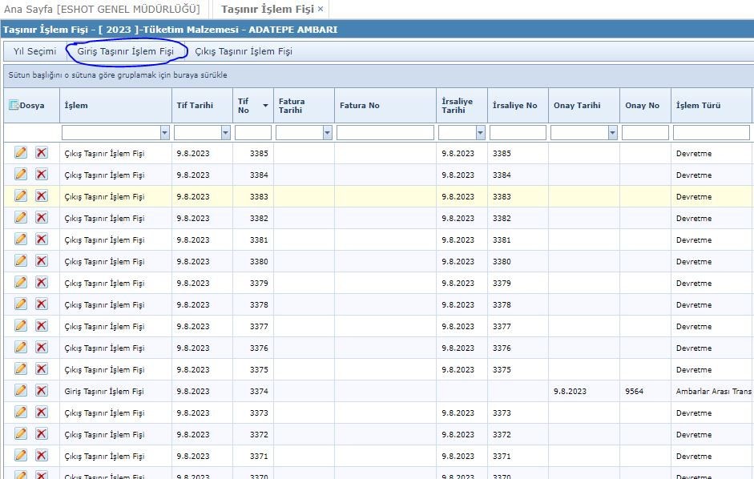
Gereken bilgiler girildikten sonra gelen yukarıdaki ekranda da vurgulandığı gibi “Giriş Taşınır İşlem Fişi” sekmesine tıklanır. Bu ekran malzeme girişi için gerekli bilgilerin ve kalemlerin girildiği ekrandır.

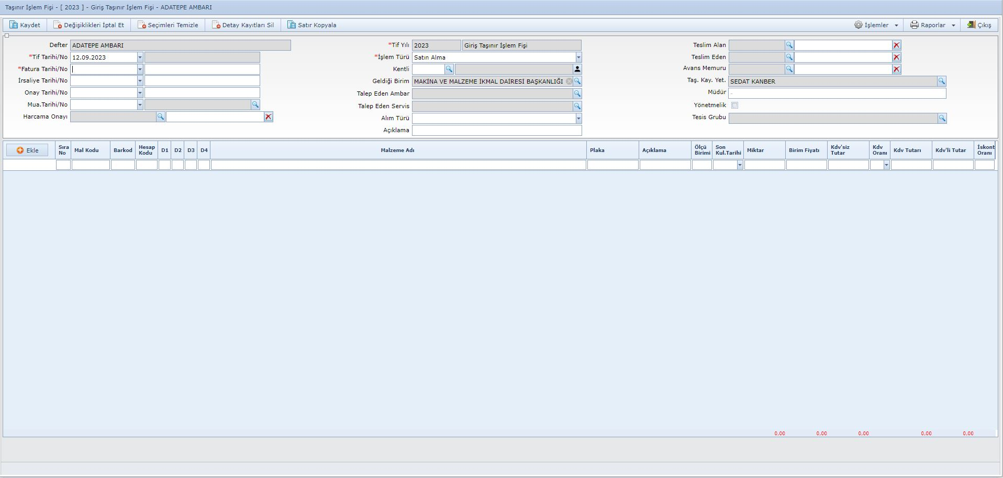
Giriş Taşınır Fişi sayfasında iki farklı kısım vardır. Bunlardan birisi faturanın üst bilgileri, ikinci kısım ise bu faturada bulunan malzemeler yani fatura kalemleridir.
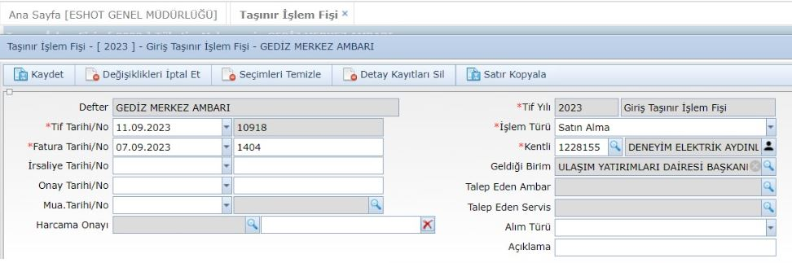

Fatura üst bilgilerinde girilmesi gereken kısımlar Tif Tarihi, Fatura Tarihi, Fatura No, İşlem Türü ve Kentli alanıdır. Tif No boş bırakılır, kayıttan sonra otomatik gelir.

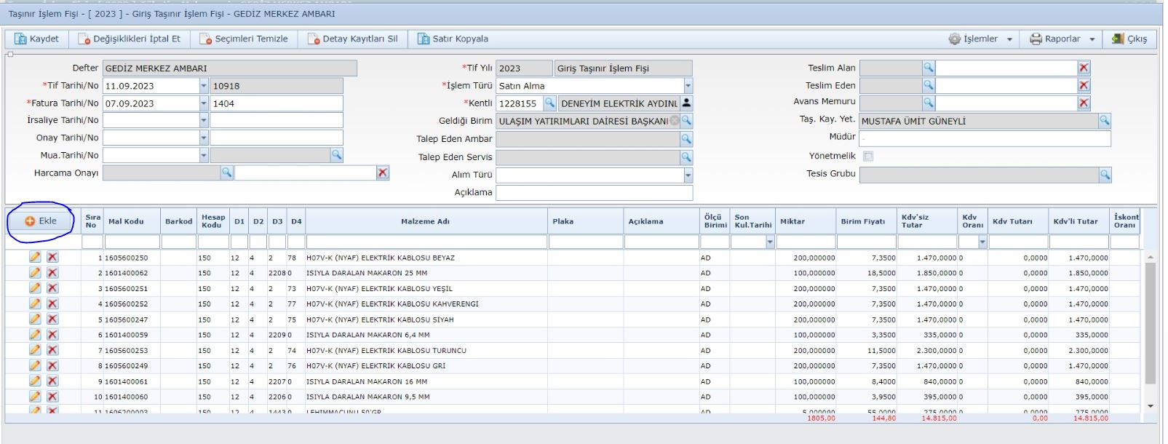
Fatura üst bilgileri girildikten sonra mavi ile çevrelenmiş “Ekle” butonuna basarak bu fatura adına kayıtlı kalemler eklenir. Fatura üst bilgileri kaydedilmeden kalemler eklenemez. Kalemler eklendikten sonra kayıt edilerek malzeme girişi tamamlanır,taşınır işlem fişi yazdırılır.
Çıkış ekranında öncelikle işlem türü ve talep eden birim bilgileri seçilip ilk kayıt işlemi yapılarak taşınır işlem fişi numarası sistem tarafından oluşturulur.

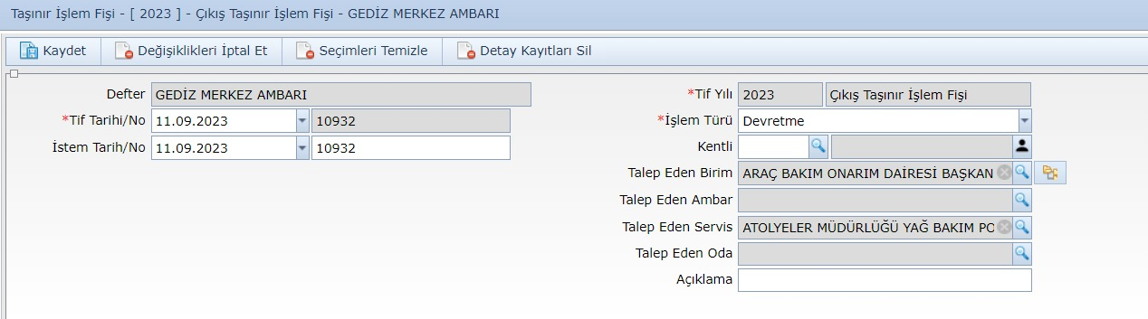

Sonrasında yine girişte olduğu gibi malzeme kodu yazılarak malzeme ve malzeme miktarı eklenir. Çıkış aşamasında herhangi bir fiyat girişi yapılmaz.
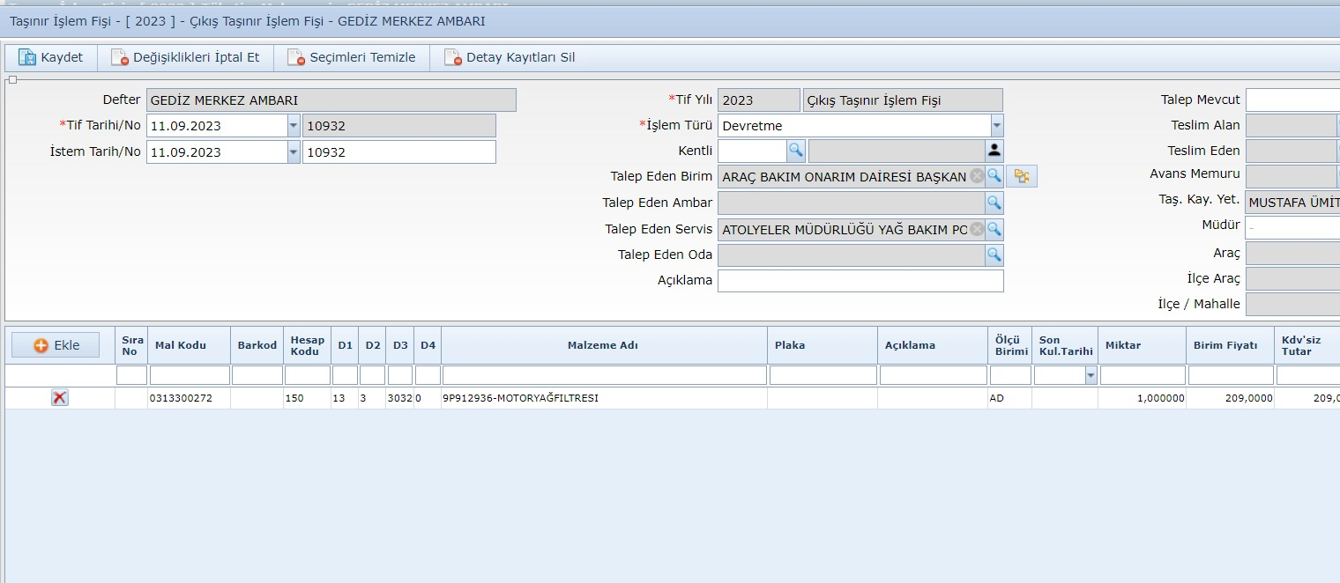
İlk giriş ve çıkışlardan itibaren işlemler IFS üzerinden yapılmaktadır bu yüzden giriş ve çıkış işlemleri öncelikle IFS tarafından yapılır. IFS tarafında giriş ve çıkışlarda tüm fatura kalemleri ilk satınalma tarafından gelir ancak yine de IFS ve BYS tarafında veriler aynı olmalıdır.

